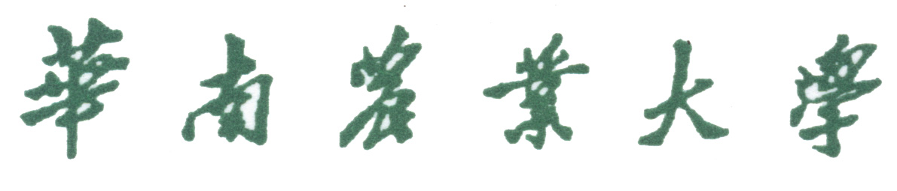
UML面向对象分析与设计实验
UML EXPERIMENT
[8256115]

实
验
指
导
书

编写人：邓成剑

华南农业大学信息学院
2016年3月6日更新
前 言
《UML面向对象分析与设计实验》是华南农业大学“信息管理与信息系统专业”独立实验课，课程设16学时0.5学分。
本课程理论课程使用教材为Craig Larman所著《UML和模式应用》(第三版)。实验课教学内容为使用StarUML V2.6(http://staruml.io)绘制教材案例NextGenPos的UML模型。实验课设综合性实验“ATM系统面向对象建模实验”，分散到每次实验课小组协作完成。
指导书的NextGenPos实验模型参考了教材中的模型，并进行少量修改。实验操作步骤由课任老师独立编写。本指导书仅作内部教学参考，请不要对外散播。时间仓促，难免有错漏之处，欢迎指正。
编写人:邓老师
dcj@scau.edu.cn
2016.03.09

目 录
实验1 用例图 4
实验2 活动图 6
实验3 领域模型 8
实验4 系统顺序图 10
实验5 类图 12
实验6 交互图 15
实验7 状态机图 18
实验8 构件图与部署图 19
综合性实验：ATM系统面向对象建模实验 21

实验1 用例图
【实验目的】
- 理解用例图的作用，掌握用例图表示法
- 理解泛化、包含和扩展之间的差别
- 熟悉利用StarUML绘制用例图
- 掌握详述风格用例文本的编写方法

【实验内容】
1. 绘制NextGenPOS系统的用例图。参考教材P68，P362用例模型，独立使用StarUML绘制NextGenPOS系统的用例图。
2. 绘制ATM系统的用例图。参考教材P50页
3. 参考教材P50用例UC1：处理销售的详述用例风格，独立编写ATM系统“取款”详述用例文本。

【NextGenPos实验指导】
NextGenPOS系统用例图
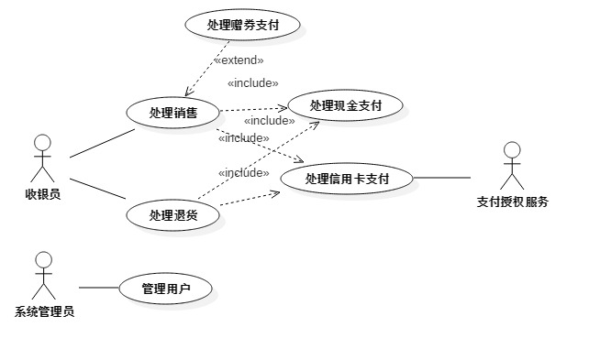
操作要点：
- 在右侧Model Explorer中选中项目，在下方Properties中项目名称Untitled修改为NextGenPos
- 在右侧Model Explorer中，选中Model (Model中有默认存在的Main，可右键选择Delete From Model删除) ，右键选择Add Diagram -- Use Case Diagram，选择新建的用例图，可在Properties中修改名称，如UC1_ProcessSale。
- 双击Model中的“UC1_ProcessSale”，左侧ToolBox将显示用例图建模工具。
- 在ToolBox中点击“Actor”，在右侧绘图板上点击一次，可增加一个参与者，并修改名称为“收银员”，同方法新建另一个参与者“系统管理员”
- 在ToolBox中点击“Use Case”，同上述方法依次创建用例。选中多个用例，在右侧Editor中的Allignment可进行各种对齐（左右、上下、居中、同样大小等）操作。注意不要使用拷贝粘贴方式创建多个用例，可双击ToolBox中Use Case，然后在右侧可点击多次便于创建多个用例，完成后再点击Use Case。
- 选择Association将参与者和用例关联。
- 分析用例关系，选择include、extend或Generalization连接。注意include和extend方向。
- 建模完成后，选中“UC1_ProcessSale”，选择“File-Export Diagram As”输出图片形式用例图。
- 选中项目“NextGenPos”，选择“File--Save”保存项目到文件NextGenPos.mdj。下次实验时需携带此文件，以便继续建模实验。

【ATM实验指导】
(1) 绘制用例图定义用例时，要站在用户目标的观点，经常反复一句话，“XX(参与者)使用系统是为了XX(用例)”，思考这句话是不是符合逻辑；
(2) 用例图并不一定要表达复杂的用例关系(包含、扩展、泛化)，不要花费太多精力和时间考虑用例关系；
(3) 用例粒度大小适中，不要将一个步骤定义成用例；
(4) 本处用例是指系统用例，而不是业务用例，不要将系统边界之外的内容定义成用例；
(5) 编写详述用例文本时，将主要精力和时间放在主成功场景和扩展场景；
(6) 编写扩展场景时要发散思维，考虑各种情况，注重细节。
(7) 小组成员要有团队协作精神。

【实验报告】
- NextGenPos实验个人独立完成，但不用提交报告。完成后举手示意老师查看登记。
- ATM实验小组协作完成，一组一份，当堂提交电子报告。请保留好每次实验报告成果，实验课程结束后，所有报告需整理成一份“综合性实验报告”打印提交。
报告内容：(1) ATM系统用例图（JPEG格式）；(2) “取款”用例详述文本(DOC格式)；
实验2 活动图
【实验目的】
- 理解活动图的作用，掌握活动图表示法
- 熟悉利用StarUML绘制活动图

【实验内容】
1. 绘制NextGenPOS系统的活动图。参考教材P350活动图，独立使用StarUML绘制NextGenPOS系统的处理销售业务活动图。
2. 参考网络资料，编写“银行开户业务”文本描述。使用约500字描述银行新开户的业务。
3. 绘制“银行开户业务”活动图。

【NextGenPos实验指导】
NextGenPOS系统活动图
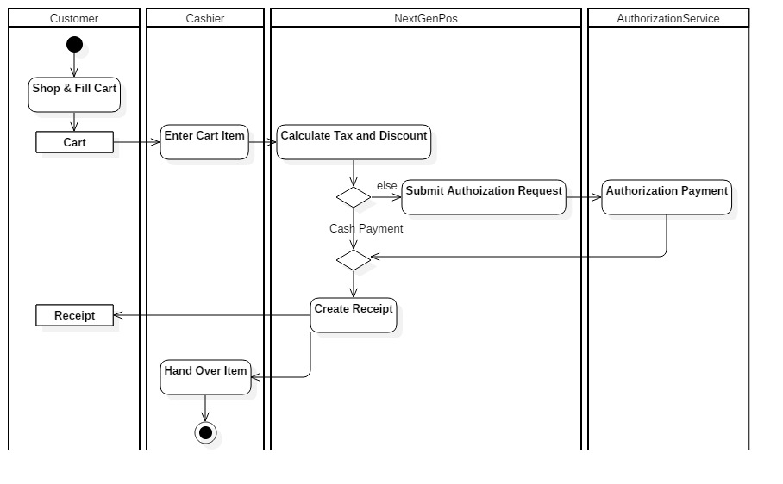
操作要点：
- 在右侧Model Explorer中，选中Model，激活右键菜单选择Add Diagram，单击Activity Diagram；左侧ToolBox中出现活动图建模工具，分三类：Basics、Advanced和Annotation
- 选中ToolBox--Advanced中Swimlane vertical(泳道)，绘图板上点击添加业务流程中的参与者，本项目共四个参与者，分别是客户、收银员、系统和远程信用卡授权服务；
- 选中ToolBox—Basics，右侧绘图板点击绘制InitialState(开始)和FinalState(结束)事件；
- 在相应泳道上依此绘制Action（表示活动）, ObjectNode（表示对象）；
- 选中Control Flow连接Action，使用Objcect连接对象；
- 根据业务逻辑选择Decision(选择)处理分支流程，选中输出连线，可在输入分支流程条件，可使用Merge表示分支流程可合并到一起。
- 根据业务逻辑可选择fork、join处理并发流程；
- 建模完成后选择“File-Export Diagram As”输出活动图。

【ATM实验指导】
- 不了解银行开户流程的可从网络上搜索相关文本描述。
- 绘制流程图时注意区分活动哪些属于银行工作人员活动，哪些属于银行账户系统的活动。
- 活动图旨在直观展示业务的流程，不要追求展示业务全部细节从而失去建模意义。
- 绘图完成后，比较编写的“银行开户流程文本”和“活动图”，思考活动图有何作用？

【实验报告】
- NextGenPos实验个人独立完成，不用提交报告。完成后举手示意老师查看登记。
- ATM实验小组协作完成，本次实验不需要提交小组报告。完成后举手示意老师查看点评。
实验3 领域模型
【实验目的】
- 理解领域类的概念
- 掌握领域模型表示法
- 熟悉使用StarUML绘制领域模型

【实验内容】
1. 绘制NextGenPOS系统的领域模型。参考教材P123领域模型，独立使用StarUML绘制NextGenPOS系统领域模型。
2. 绘制ATM系统的领域模型。

【NextGenPos实验指导】
NextGenPOS系统领域模型
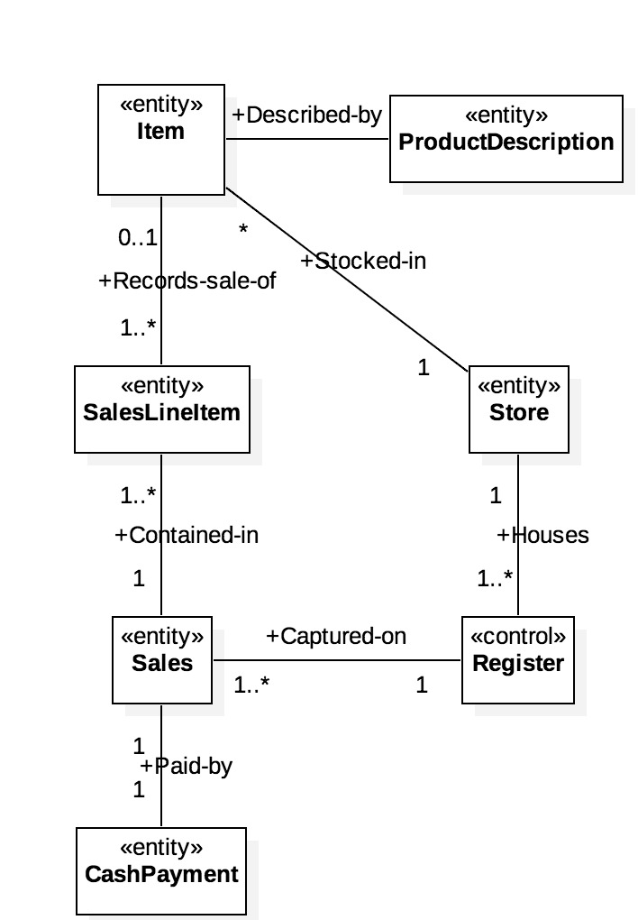
操作要点：
- 在右侧Model Explorer中，选中Model，激活右键菜单选择Add Diagram，单击Class Diagram，打开类图绘图板。可在Properties中修改名称，如改为DomainModel。
- 左侧ToolBox中工具分为Classes Basic,Classes Advanced, Packages等等。选择ToolBox－--Robustness中的工具表示概念类。概念类分三种，分别为实体类、边界类和控制类。选择entity，在绘图板中单击，并改名为Item。
- 可在模型上激活右键菜单，选择Format中，改Icon为Label，可使表示法与教材中概念类模型保持一致。
- 依次绘制其他类，包括Sales（销售），SalesLineItem（销售明细），ProductDescription（商品描述），CashPayment（现金支付），Register（记帐本），Store（商店）。（为节约实验时间, 教材中领域模型包含Ledger，Customer，ProductDescription，ProductCatalog，Cashier本实验不绘制）；
- 选择Association将类与类关联起来，单击连线，在右侧Editors中添加关联名称，在End1和End2的Multiplicity中选择相应值（实例数量）。
- 拖动类以调整布局，可使用工具栏对齐工具，避免连线交叉，使模型简明美观（注意关联名称阅读顺序是从上到下，从左至右，如果顺序相反，应对应修改关联名称）；
- 建模完成后选择“File-Export Diagram As”输出领域模型。

【ATM实验指导】
(1) 概念类可以从用例文本中去寻找；
(2) 如何区别属性和类？可以用文本和数字描述，在现实世界中难以找到实物的通常是属性。 (3) 领域模型概念类之间的多重性关系和数据库概念模型（ER）的多重性关系有所不同。领域模型关系表达的是1个实例是几个实例关联，强调某一个时间点。
(4) 不要把太多精力和时间放在0…1和1的区别，1…*，0…*的区别。
(5) 硬件在领域模型中通常被划分为边界类。业务逻辑通常被划分为控制类。持久化类通常被划分为实体类。

【实验报告】
- NextGenPos实验个人独立完成，不用提交报告。完成后举手示意老师查看登记。
- ATM实验小组协作完成，一组一份，当堂提交电子报告。请保留好每次实验报告成果，实验课程结束后，所有报告需整理成一份“综合性实验报告”打印提交。
报告内容：(1) 领域模型（JPEG格式）；
实验4 系统顺序图
【实验目的】
- 理解系统顺序图的作用，掌握表示法
- 熟悉使用StarUML绘制系统顺序图
- 理解操作契约的概念和作用

【实验内容】
1. 绘制NextGenPOS的系统顺序图。参考教材P129页系统顺序图，独立使用StarUML绘制NextGenPOS系统的“处理销售”用例场景系统顺序图。
2. 绘制ATM系统“取钱”用例系统顺序图。
3. 为“输入取款金额”系统事件编写操作契约。

【NextGenPos实验指导】
NextGenPOS“处理销售”用例场景系统顺序图
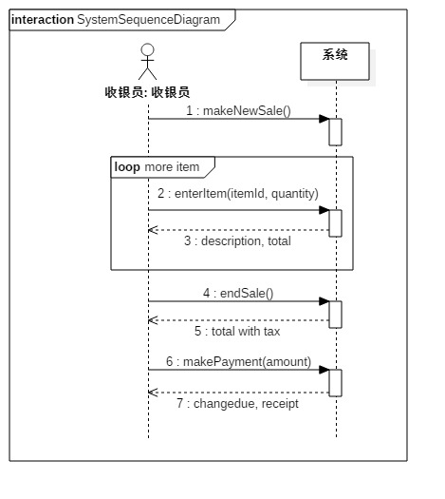
操作要点：
- 在右侧Model Explorer中选择Analysis Model，激活右键菜单选择Add Diagram，单击sequenceDiagram，在右侧Properties中将name改名，如systemSqquenceDiagram。
- 选中ToolBox中选择ClassifierRole，在绘图板中单击，并改名为系统。
- 打开右侧useCaseModel，从中选中参与者“收银员”直接拖进顺序图绘图板；
- 从ToolBox中选择message，从左侧垂直线拖向右侧垂直线，可修改名称为事件名makeNewSale()；选择Reply message表示返回消息，从右侧拖向左侧。
- 添加一条事件enterItem，该事件有参数，选中消息线，在右侧Properties的arguments输入itemId, quantity，消息线上则会显示enterItem(itemid, quantity)
- 从ToolBox中选择Combined Fragment，点击添加图框。在右侧Properties的名称修改为more item，interactionOperation中选择loop（表示循环）；
- 依次绘制其他消息；
- 建模完成后选择“File-Export Diagram As”输出系统顺序图。

【ATM实验指导】
- 系统顺序图表达的系统输入输出事件，系统内部事件不用考虑。
- 不要将UI层的交互当成系统输入输出事件。比如一个常见的取款场景：在ATM界面上选择取款，系统弹出可选金额界面（如500,1000,2000等），用户选择其他，用户输入2800并点击确定。这几步交互其实就一个事件“输入取款金额”，参数为“金额”。
- 编写操作契约时可参照教材上NextGenPos示例。

【实验报告】
- NextGenPos实验个人独立完成，不用提交报告。完成后举手示意老师查看登记。
- ATM实验小组协作完成，一组一份，当堂提交电子报告。请保留好每次实验报告成果，实验课程结束后，所有报告需整理成一份“综合性实验报告”打印提交。
报告内容：(1) 系统顺序图（JPEG格式）；(2) “输入取款金额”操作契约

实验5 类图
【实验目的】
- 理解类图作用，掌握类图表示法
- 掌握类之间关系
- 熟悉使用StarUML绘制类图
- 理解正向工程和反向工程

【实验内容】
- 绘制NextGenPOS系统的类图。参考教材CH16类图表示法，独立使用StarUML绘制NextGenPOS系统的类图。
- 使用StarUML正向工程生成NextGenPos项目代码。
- 绘制ATM系统“取款”用例实现类图。

【NextGenPos实验指导】
NextGenPOS系统类图
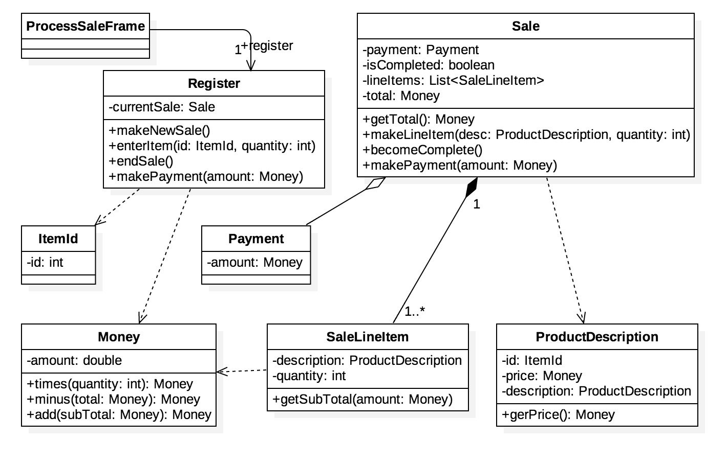
操作要点：
- 为了便于管理模型，新建模型视图。在Model Explorer中，在项目右键Add—model，修改名称，如OOD Model。（此处名字自行定义，可参照教材P470页，按照Kruchtende的“4+1”视图模型理论将模型划分为用例、逻辑、进程、部署、数据。StarUML早期版本中将模型划分为用例、分析、设计、实现、部署）
- 选中“OOD Model”右键Add Diagram—Class Diagram。
- 添加类：点击ToolBox中的Class，绘图板上单击创建类Register，Sale。（为了便于后面绘图，也可以先将所有类创建好）
- 为类添加属性：Register类有Sale类型属性currentSale，访问权限为private。属性默认都是private访问权限。可通过快捷图标（双击类呼出）或右键菜单”Add--Attribute”创建属性。也可以直接输入currentSale:Sale。
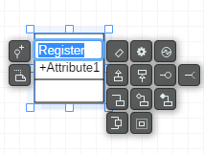 | 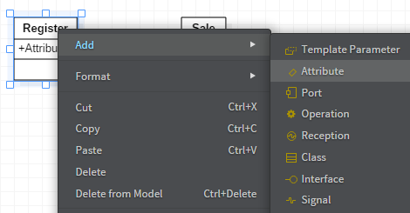
修改属性名称为currentSale。选中属性，在右侧Properties设置visibility为private(-)，type中选择刚创建的类Sale。
- 为类添加方法。Register有方法为makeNewSale()。首先添加makeNewSale()，非常简单，快捷图标或右键“Add--Operation”添加方法，改名为makeNewSale直接回车，StarUML会自动在后面加上”()”。
- 为类的方法添加参数。Register有方法为makePayment(Money amount)。同第5步添加方法makePayment，因为参数为Money，首先添加Money类。选中方法，右键“Add--Parameter”，在参数的Properties中的type选择Money。此处也可以直接输入makePayment(amount:Money），但需要对UML语法有一定了解。
- 为类的方法添加返回值。Sale有方法getTotal()，返回值为Money类型。添加返回值的步骤与为方法添加参数步骤相同，唯一不同的是，在参数的Properties中direction设为return。此处也可以直接输入getTotal():Money。
- 参照上述方法分别添加其他类、属性和方法。（本例中部分类的方法没有加上，通常属性的setter和getter方法也不用画出来）
- 建立类与类之间的关联，类与类之间的关系包括几种分别是：DirectedAssociation（关联）、Aggregation（聚合）、Composition（组合）、Dependency（依赖）、Generalization（泛化）、Realization（实现）。本例中，ProcessSaleFrame（界面类）有Register的属性。本例使用关联关系表示属性。Sale（销售）包含了很多SaleLineItem（销售产品明细），适用组合关系。Sale中有Payment属性，可选用的关系有关联、依赖、聚合等（本例选用聚合纯粹是为了多用一种关系）。参数类型本例选用依赖关系。

任务二、正向工程生成Java代码。
- 为了能正向工程生成java代码，首先必须为StarUml添加Java支持。点击菜单“Tools－Extention Manage”，在对话框中选择java，点击install。（本操作需要联网支持）
- 在右侧Model Explorer选中OOD Model目录，点击“Tools－Java－Generate Code”，选择生成代码目录，即可生成Java代码。
- 选择步骤2创建的目录“NextGenPos”，生成项目代码。
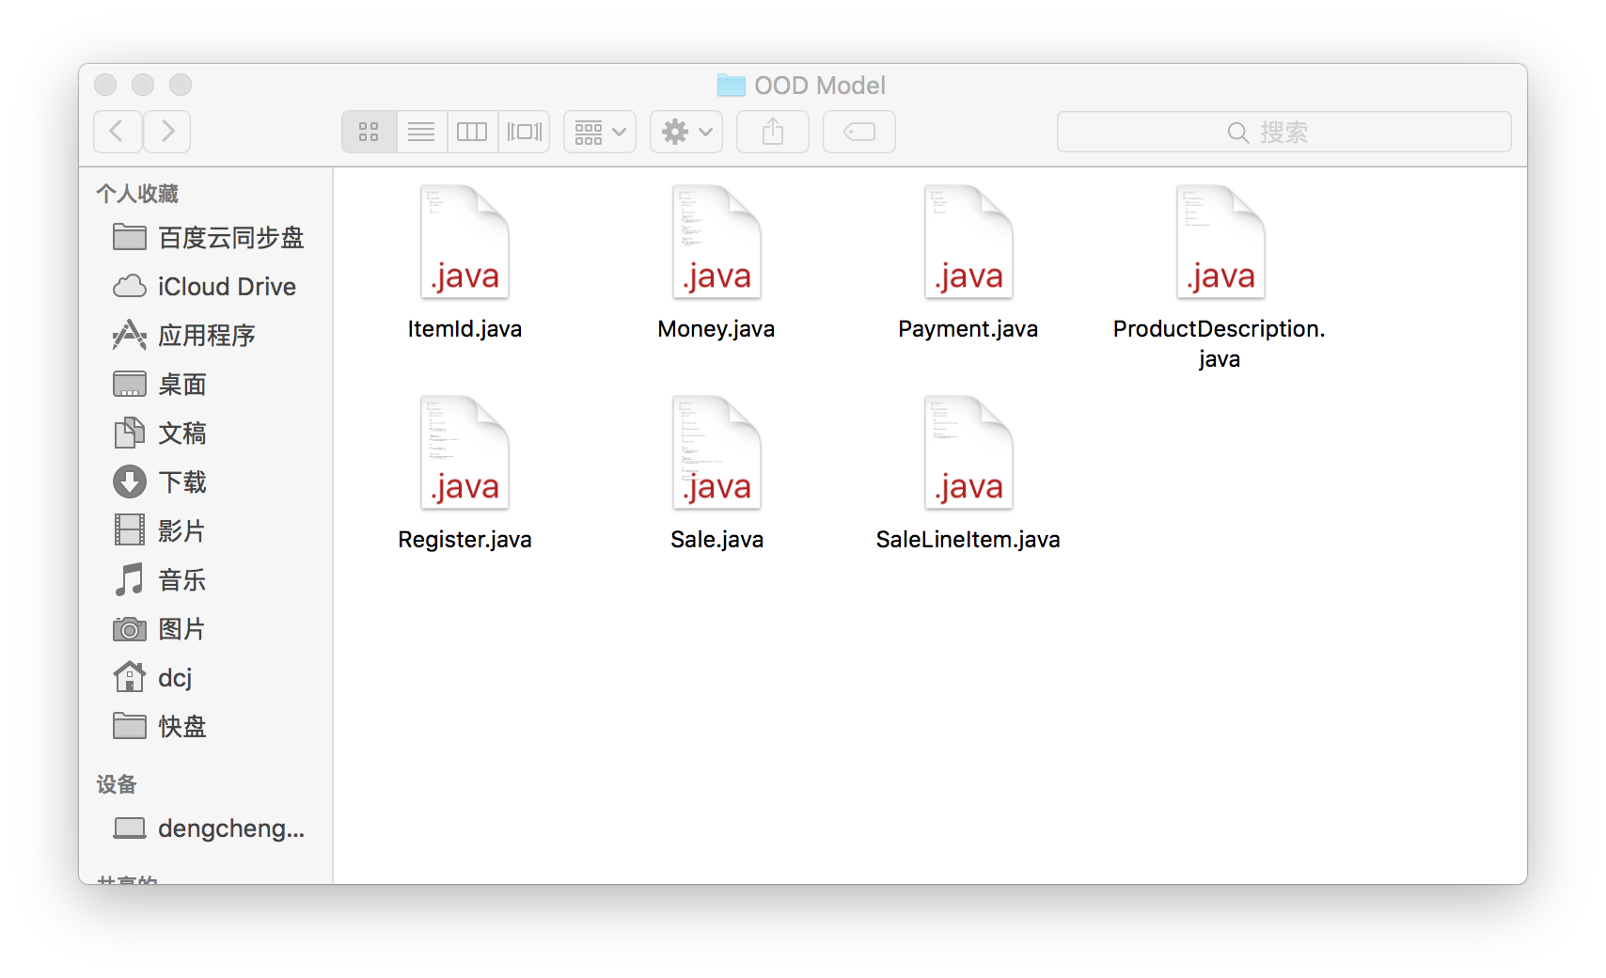

【ATM实验指导】
- 虽然教材上先介绍交互图，实验先做类图，但实际上尽量交互图和类图建模交替进行。
- 此处的类图示软件世界的类，不对等于现实世界的类（领域模型的概念类），但后者是前者的重要参考。
- 因为通常ATM机软件仅仅客户端，过于简单。所以ATM系统分析与设计将连接的远程的“银行账户管理系统”也纳入讨论范畴。
- ATM系统会有很多硬件，硬件在软件世界中通常表示为接口。POS和ATM为了考虑通用型，都有国际通用的接口参考标准。
- 请厘清银行问题域中客户、账户、卡之间的关系。

【实验报告】
- NextGenPos实验个人独立完成，不用提交报告。完成后举手示意老师查看登记。
- ATM实验小组协作完成，一组一份，完成实验6后再提交。请保留好每次实验报告成果，实验课程结束后，所有报告需整理成一份“综合性实验报告”打印提交。
报告内容：(1) 类图（JPEG格式）；
实验6 交互图
【实验目的】
- 掌握顺序图和通信图的作用；
- 熟悉使用StarUml绘制顺序图和通信图。
- 理解顺序图与通信图之间的关系

【实验内容】
1. 绘制NextGenPOS系统的顺序图。参考教材CH15顺序图表示法，独立使用StarUML绘制NextGenPOS系统的顺序图。
2. 绘制NextGenPOS系统的通信图。参考教材CH15通信图表示法，独立使用StarUML绘制NextGenPOS系统的通信图。
3. 顺序图与通信图的转换。顺序图和通信图是语义对等的，二者可以互换。使用StarUML的模型转换功能。
4. 绘制ATM系统“取款”用例顺序图。

【NextGenPos实验指导】
任务一、绘制NextGenPOS系统的顺序图（以输入商品操作enterItem(itemId,quantity)为例）
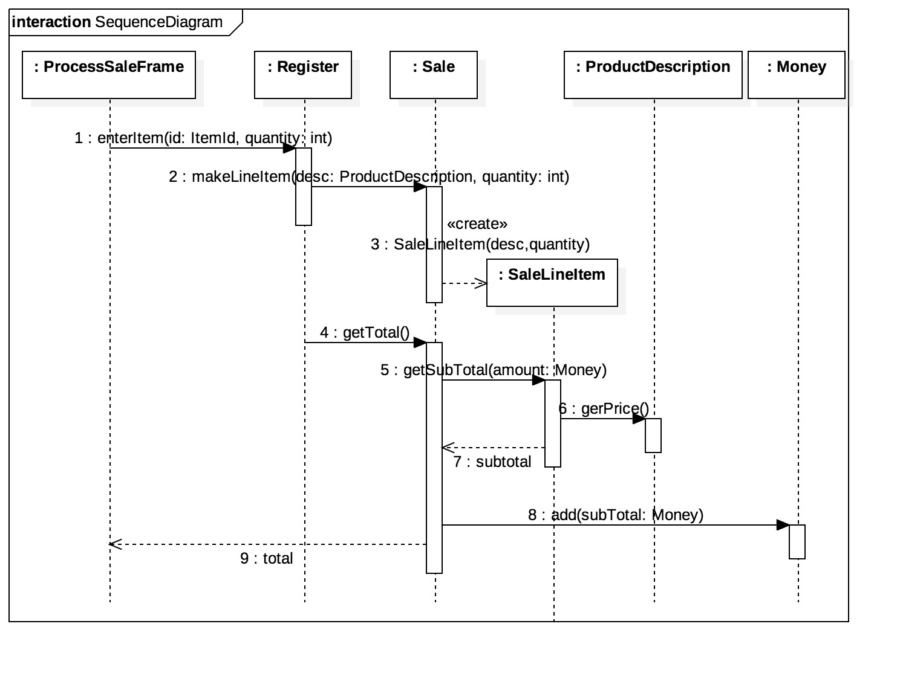
注意：本例中顺序图因绘图篇幅限制和实验时间限制的原因，与最终实现代码不完全对应，省略了部分个别参与类（如ProductCatalog）和消息。为了便于大家理解该顺序图，现解释如下：
界面调用Rigister的enterItem(id:ItemId, quantity:int)方法，Sale根据id调用ProductCatalog方法返回商品description（本例顺序图省略）。用商品desc和数量quantity创建销售明细对象saleLineItem。在添加商品的同时需要在界面显示总价。因此，界面向register请求计算总价（本例顺序图省略），register调用sale的getTotal()方法，sale向saleLineItem调用计算每个商品的小计金额getSubtotal(),需要调用productDescription的getPrice()方法得到每个商品单价price，然后乘以quantity得到subtotal。然后调用Money的加法add()将所有的subtotal相加得到total。

操作要点：
- 选中OOD Model，右键菜单选择“Add Diagram—SequenceDiagram”。
- 点击顺序图面板，将右侧OOD Model中实验5创建的类依次拖入面板，LifeLine名称register /:Register 前者代表对象名，后者表示类名。对象名可以省略。
- 在左侧ToolBox中点击message，从ProcessSaleFrame拖向Register，在快捷操作中（可双击消息线调出）点击小图标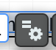选择Register的消息enterItem(id:ItemId, quantity:int)，如下图示。

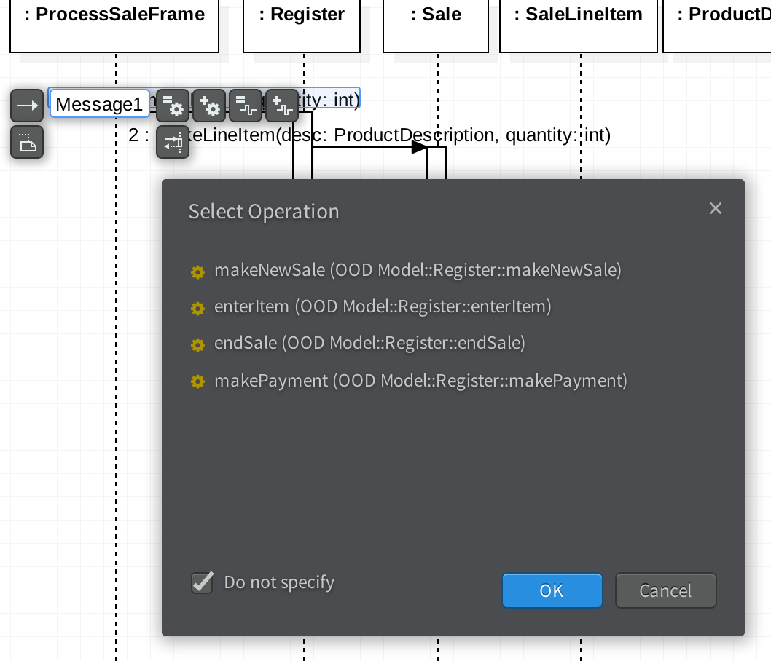 | 特别提醒：此时该消息的名称不要像实验4那样直接命名，因为类图中的类已经加了方法，可以选择该方法，实现顺序图与类图的对应。

- 根据消息类型在ToolBox选择合适的工具。如果是返回，选择Reply message。如果是实例化对象，可选择Create Message。
任务二、绘制NextGenPOS系统的通信图
为了节约实验时间，只选择部分参与类作为示例。建模方法基本与顺序图相同。
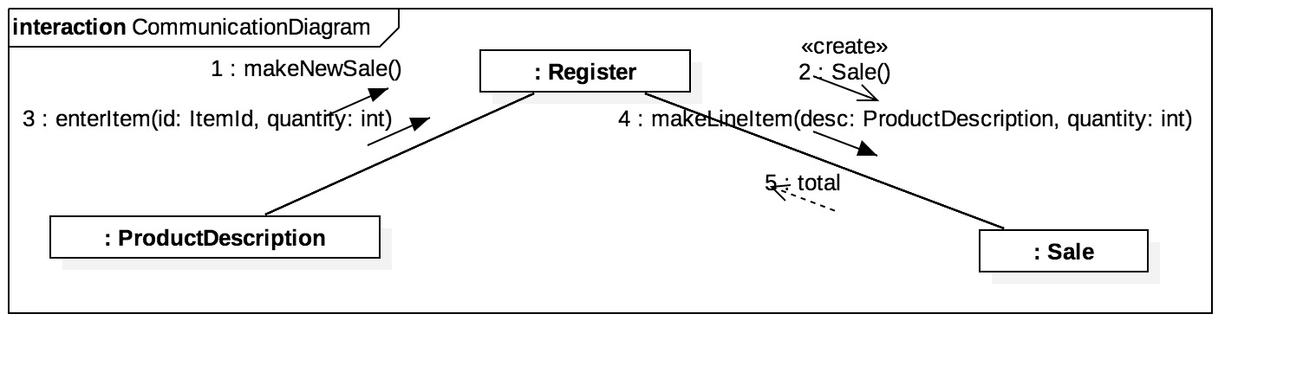
- 选中OOD Model，激活右键菜单选择“Add Diagram—Communication Diagram”。
- 从右侧OOD Model中将ProcessSaleFrame, Register, Sale类依次拖入面板；
- 点击ToolBox中的Connector，将类与类建立关联。
- 点击ToolBox中的ForwardMessage，从ProcessSaleFrame拖向Register，可创建消息。同顺序图一样，选择类的方法makeNewSale()。
- 同样的方法创建其他消息。
- 选中消息，按类型在右侧的Editor的messageSort中可选择Reply（返回），Create（创建实例）等。

【ATM实验指导】
(1) 顺序图中描述的是软件世界的对象，即类。而不是现实世界的人、部门、硬件等；
(2) 建议对象和消息都用英文表达，英文尽量符合语义；
(3) 要明确消息的返回类型、参数及类型。返回消息可以用两种方式表示，即”result=fun()” 或返回线。
(4) 尽量交互图和类图建模交替进行。
(5) 顺序图的对象生命线排序上，从左至右遵循以下次序：界面类、控制类、领域内交易相关类、实体类。

【实验报告】
- NextGenPos实验个人独立完成，不用提交报告。完成后举手示意老师查看登记。
- ATM实验小组协作完成，一组一份，实验5、6一起提交。请保留好每次实验报告成果，实验课程结束后，所有报告需整理成一份“综合性实验报告”打印提交。
报告内容：(1) 顺序图（JPEG格式）；
实验7 状态机图
【实验目的】
1. 理解状态机图的作用；
2. 理解状态机图和活动图关系；
3. 熟悉使用StarUml绘制状态机图。

【实验内容】
1. 绘制NextGenPOS系统“Process Sale”用例状态机图。参考教材CH29状态机图表示法，独立使用StarUML绘制NextGenPOS系统的状态机图。
2. 绘制ATM系统“取款”用例状态机图。使用StarUML绘制ATM系统的状态机图。

【NextGenPos实验指导】
绘制NextGenPOS系统的状态机图
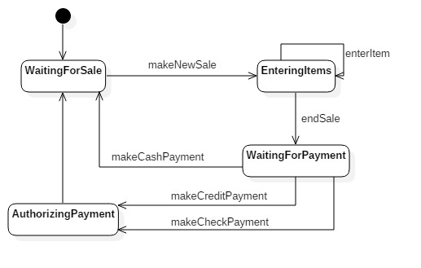
操作要点：
- 在右侧Model Explorer中选择OOD Model，右键Add Diagram，选择StateChartDiagram
- 从左侧ToolBox中分别选择InitialState，SimpleState，在面板上单击绘制状态元素；
- 从左侧ToolBox中选择Transition连接线表达事件用例连接状态，双击连接线对事件命名；
- 建模完成后选择“File-Export Diagram As”输出状态机图。

【ATM实验指导】
- 状态图是针对单个对象分析其状态转换，而不是多个对象之间的交互和协作。
- 活动图和状态图有语义对等关系。
- 本例ATM系统可以将整个ATM系统为研究对象。

【实验报告】
- NextGenPos实验个人独立完成，不用提交报告。完成后举手示意老师查看登记。
- ATM实验小组协作完成，一组一份，不需要提交报告。完成后举手示意老师查看点评。
实验8 构件图与部署图
【实验目的】
1. 理解构件图和部署图的作用
2. 熟悉使用StarUML绘制构件图和部署图方法；

【实验内容】
1. 绘制NextGenPOS系统构件图。参考教材CH38构件图表示法，独立使用StarUML绘制NextGenPOS系统的构件图。
2. 绘制NextGenPOS系统部署图。
3. 绘制ATM系统构件图和部署图。

【NextGenPos实验指导】
任务一、绘制NextGenPOS系统构件图
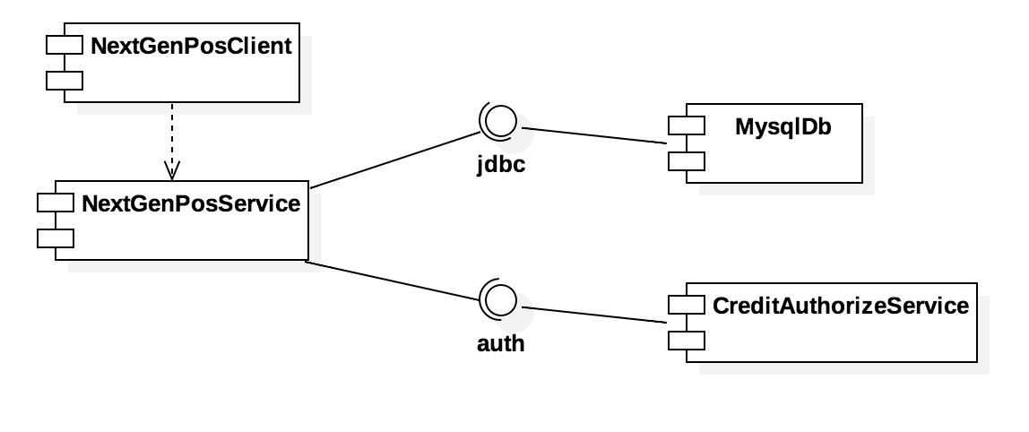
操作要点：
- 在右侧Model Explorer中选择项目，右键选择Add—Model, 新建模型包命名为Deployment Model。选中Deployment Model，右键Add Diagram，选择ComponentDiagram。
- 从左侧ToolBox中分别选择component，并在Properties中依此修改名称NextGenPosClient.ext, NextGenPosService；
- 从左侧ToolBox中选择dependency表示两个构件的依赖关系；
- 从左侧ToolBox中选择Interface表示接口，如jdbc，auth
- 新建两个实现该接口的构件MySqlDb，CreditAuthorizeService；
- 从左侧ToolBox中选择Interface Relization线指向接口；
- 从左侧ToolBox中选择dependency连接NextGenPosServcie与接口；
- 建模完成后选择“File-Export Diagram As”输出构件图。

任务二、绘制NextGenPOS系统部署图
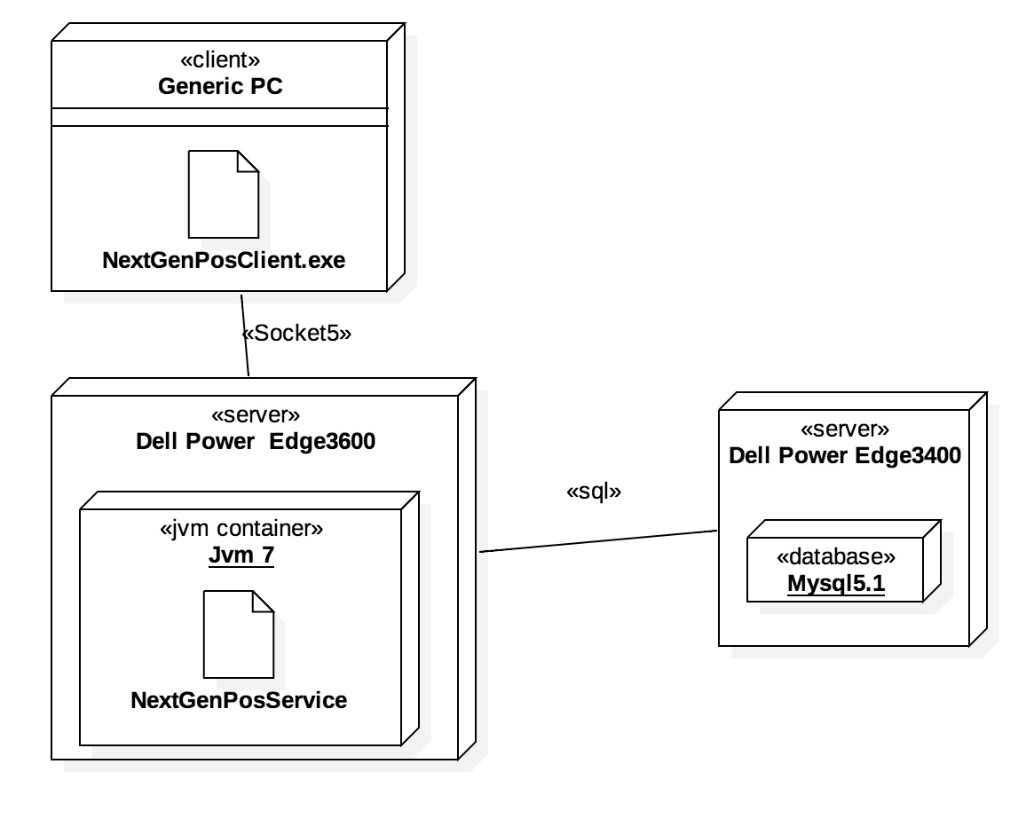
操作要点：
- 在右侧Model Explorer中选择Deployment Model，右键Add Diagram，选择DeployentDiagram。
- 从左侧ToolBox中分别选择Node（节点）添加设备节点，选中节点在Properties中修改名称为GenericPC、DellPowerEdge3600等，在Stereotype中输入client、server。
- 从左侧ToolBox中分别选择Node instance（节点实例），在设备节点DellPowerEdge3600中添加中添加执行环境节点（EEN）jvm7。
- 从左侧ToolBox中选择arifact（制品）添加可执行文件，修改名称为NextGenPosClient.ext。
- 从左侧ToolBox中选择Comunication Path（通信路径）连接节点，在Stereotype中输入Socket5、sql。
- 依次添加其他节点、制品和通信路径。
- 建模完成后选择“File-Export Diagram As”输出部署图。

【ATM实验指导】
- 银行帐户交易系统有很多种类型客户端，包括桌面应用、网银页面、手机App等，ATM系统也是客户端一种，目前大部分ATM系统运行Windows XP系统。
- 银行帐户交易系统历史悠久，运行环境多为主机系统，全球大部分银行采用IBM主机。
【实验报告】
- NextGenPos实验个人独立完成，不用提交报告。完成后举手示意老师查看登记。
- ATM实验小组协作完成，一组一份，不需要提交报告。完成后举手示意老师查看点评。
综合性实验：ATM系统面向对象建模实验
【实验目的】
1. 掌握OOAD的基本思想和基本步骤；
2. 掌握UML图形表示法，能熟练使用UML工具构建规范的模型；
3. 理解业务情景，掌握使用面向对象和UML进行分析与设计建模的能力和技巧；

【实验内容】
以小组为单位，以银行ATM系统交易作为业务案例，运用UML工具进行面向对象分析与设计建模。运用Eclipse编写Java代码验证设计。
1．需求建模：绘制ATM系统用例图，选择“取款”用例，编写详述文本。
2．OOA建模：绘制ATM取款交易领域模型，绘制“取款”用例系统顺序图，针对“输入取款金额”系统事件编写操作契约。
3. OOD建模：针对“取款”用例实现，绘制交互图；针对“取款”用例实现，绘制类图。
4. OOP实现：实现ATM系统“取款”用例，验证分析与设计成果。

【实验要求】
(1) 实验分散进行，建议在学习相应知识，完成验证性实验后进行；
(2) 所有任务都在一个项目里完成，不要每次都新建一个项目；
(3) 亲自去银行ATM系统完成取款交易加深直观印象，保留交易凭证。
(4) 每次实验选择草图讨论建模方式。即每个小组拿准备A4纸绘图讨论，讨论确定的部分在另一张A4纸上绘制模型。所有模型完成后再由一位成员使用Case工具绘制模型。
(5) 组长组织并控制讨论进程，力求高效，抓住主要问题、忽略次要问题，尽量每次实验课当堂提交实验成果。
(6) 在OOD建模时可辅以编写程序，以便厘清思路；先编写实体类和控制类，再编写领域内交易相关类，最后再写界面类。ATM和远程帐户管理系统之间的通信协议建议采用soap（Web Service）。本实验建议但不严格要求编写界面类，但必须写测试类。最后一次实验课时需向指导老师当堂演示测试结果。
【实验报告】
参考实验报告模板，将之前实验成果整合进实验报告。于实验课结束一周后打印提交，一组一份。

